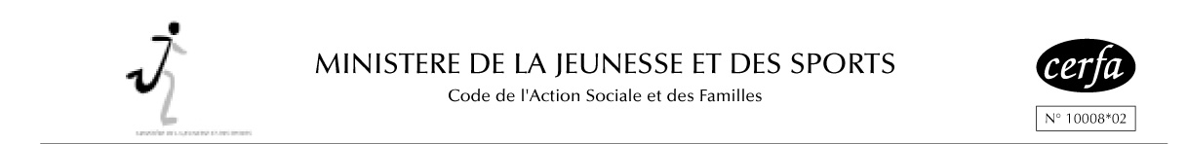
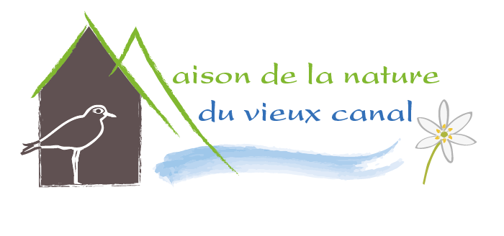

FICHE SANITAIRE DE LIAISON  Année scolaire 2023/2024  Fiche à renouveler chaque année scolaire | L’ENFANT
 | NOM : ________________________________________________
 | PRÉNOM : ____________________________________________
 | DATE DE NAISSANCE : _________________________________

1 – VACCINATIONS (se référer au carnet de santé ou aux certificats de vaccinations de l’enfant).

VACCINS OBLIGATOIRES | oui | non | DATES DES DERNIERS RAPPELS | VACCINS RECOMMANDÉS | DATES
Diphtérie |  |  |  | Hépatite B
Tétanos |  |  |  | Rubéole-Oreillons-Rougeole
Poliomyélite |  |  |  | Coqueluche
Ou DT polio |  |  |  | BCG
Ou Tétracoq |  |  |  | Autres (préciser)
SI L'ENFANT N'A PAS LES VACCINS OBLIGATOIRES JOINDRE UN CERTIFICAT MÉDICAL DE CONTRE-INDICATION
ATTENTION : LE VACCIN ANTI-TÉTANIQUE NE PRÉSENTE AUCUNE CONTRE-INDICATION

2 – RENSEIGNEMENTS MEDICAUX CONCERNANT L’ENFANT

L’enfant suit-il un traitement médical pendant sa présence au centre de loisirs ou le séjour ? Oui non
Si oui joindre une ordonnance récente et les médicaments correspondants (Boîtes de médicaments dans leur emballage d’origine marquées au nom de l’enfant avec la notice) Aucun médicament ne pourra être pris sans ordonnance.
A titre indicatif L’ENFANT A-T-IL DÉJÀ EU LES MALADIES SUIVANTES ?

RUBÉOLE | VARICELLE | ANGINE | RHUMATISME ARTICULAIRE AIGÜ | SCARLATINE
OUI  NON  | OUI  NON  | OUI  NON  | OUI  NON  | OUI  NON 
COQUELUCHE | OTITE | ROUGEOLE | OREILLONS
OUI  NON  | OUI  NON  | OUI  NON  | OUI  NON 

ALLERGIES : ASTHME oui non MEDICAMENTEUSES oui non
ALIMENTAIRES oui non AUTRES ………………………………………….

PRECISEZ LA CAUSE DE L’ALLERGIE ET LA CONDUITE A TENIR
………………………………………………………………………………………………………………………………
………………………………………………………………………………………………………………………………

INDIQUEZ CI-APRÈS :

LES DIFFICULTÉS DE SANTÉ (MALADIE, ACCIDENT, CRISES CONVULSIVES, HOSPITALISATION, OPÉRATION, RÉÉDUCATION) EN PRÉCISANT LES PRÉCAUTIONS À PRENDRE.
………………………………………………………………………………………………………………………………………………………………………………………………………………………………………………………………………………………………………………………………………………………………………………………………

3 – INFORMATIONS COMPLEMENTAIRES (à renseigner obligatoirement.)
Port de lunettes, de lentilles, d’appareils dentaires ou auditifs, comportement de l’enfant, difficulté de sommeil, énurésie nocturne :
………………………………………………………………………………………………………………………………………………………………………………………………………………………………………………………………………………………………………………………………………………………………………………………………

4 -RESPONSABLE DE L'ENFANT

NOM ............................................................................................ PRÉNOM .........................................................................
ADRESSE.....................................................................................................................................
TÉL. FIXE (ET PORTABLE), DOMICILE : ............................................................. BUREAU : .............................................
NOM ET TÉL. DU MÉDECIN TRAITANT (FACULTATIF)...........................................................................................................

Je soussignée, .................................................................................................................responsable légal de l’enfant, déclare exacts les renseignements portés sur cette fiche et autorise l’équipe d’animation à prendre, le cas échéant, toutes mesures (traitement médical, hospitalisation, intervention chirurgicale) rendues nécessaires par l'état de l'enfant, Ceci suivant les prescriptions d’un médecin et/ou un service d’urgence seuls habilités à définir l’hôpital de secteur.
Document issu de l’original CERFA paramétré pour les besoins de la structure ALSH interco Vallée de l’école

5 – DROIT A L’IMAGE

Conformément à l’article 9 du Code Civil concernant le respect de la vie privée, la Maison de la Nature du Vieux Canal sollicite de votre part l’autorisation de reproduire, d’adapter et de diffuser, à titre gracieux, les images de votre enfant prises dans le cadre d’animations de loisirs, à des fins non-commerciales, pour une durée illimitée à compter de la date de signature de la présente autorisation, quels que soient le support de communication et la zone de diffusion géographique.

J’autorise la Maison de la nature à prendre des photos de mon enfant : oui non

6 – SORTIE(S) HORS TERRAIN DE LA MAISON DE LA NATURE

J’autorise mon enfant à participer aux activités qui se déroulent en dehors du terrain de la Maison de la nature : oui non

7 – DECHARGE NOMINATIVE (s’applique à toute personne en dehors des parents qui est susceptible de déposer ou de venir chercher l’enfant, par exemple en cas de covoiturage)

Je soussigné (e), Mr, Mme ………………………………………………. autorise
Mr, Mme ……………………………………………………………………………
Mr, Mme ……………………………………………………………………………
Mr, Mme ……………………………………………………………………………

à venir chercher mon/mes enfant(s) …………………………………………………
à la Maison de la nature du vieux canal à Hirtzfelden.

Date : Signature :

